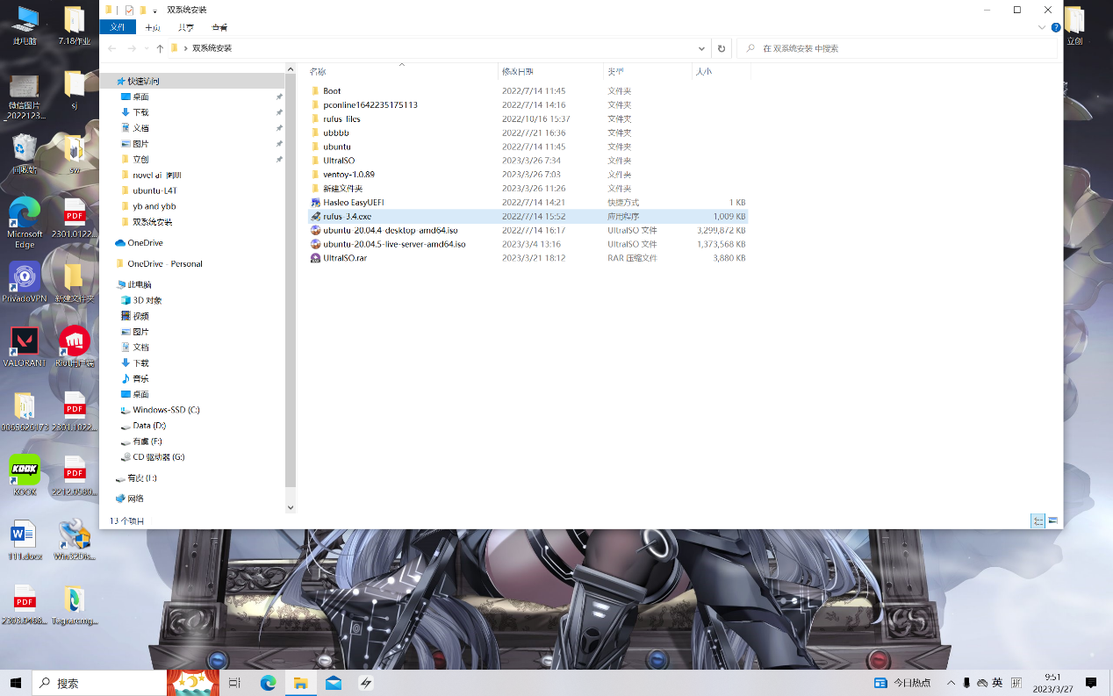

1.打开rufu

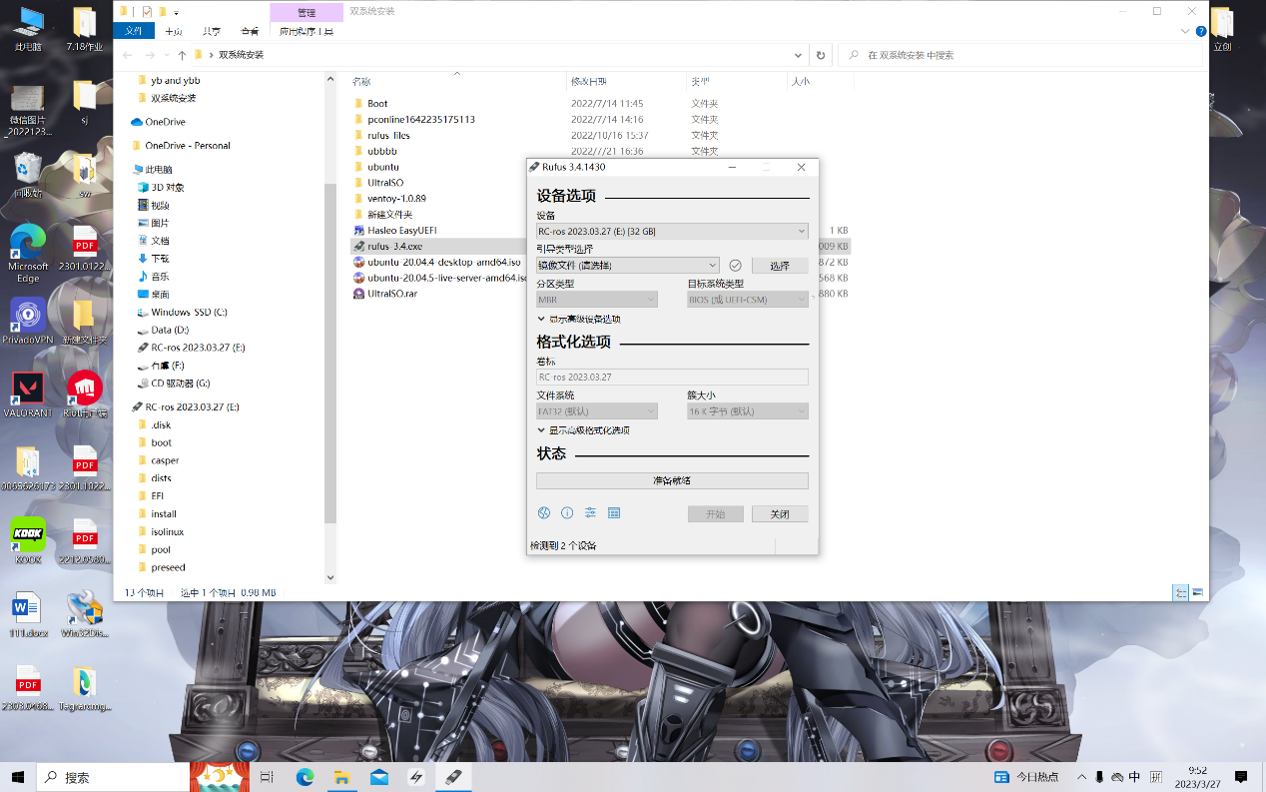

2.选择好设备（准备一个16g以上的u盘），然后按选择按钮，选择镜像文件。

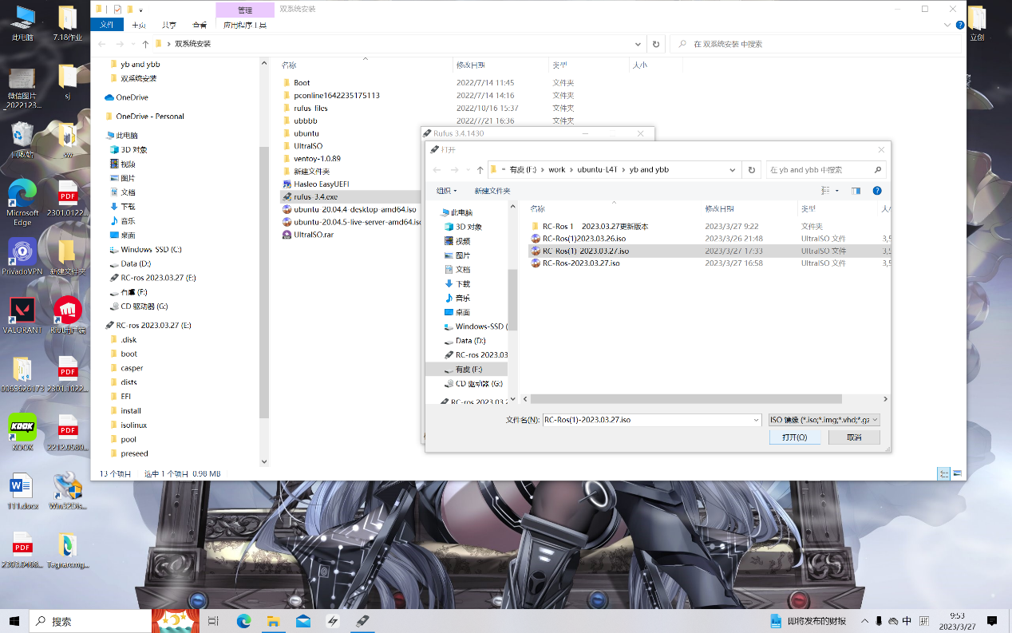3.选择镜像文件RC-Ros（1）-2023.03.27.iso

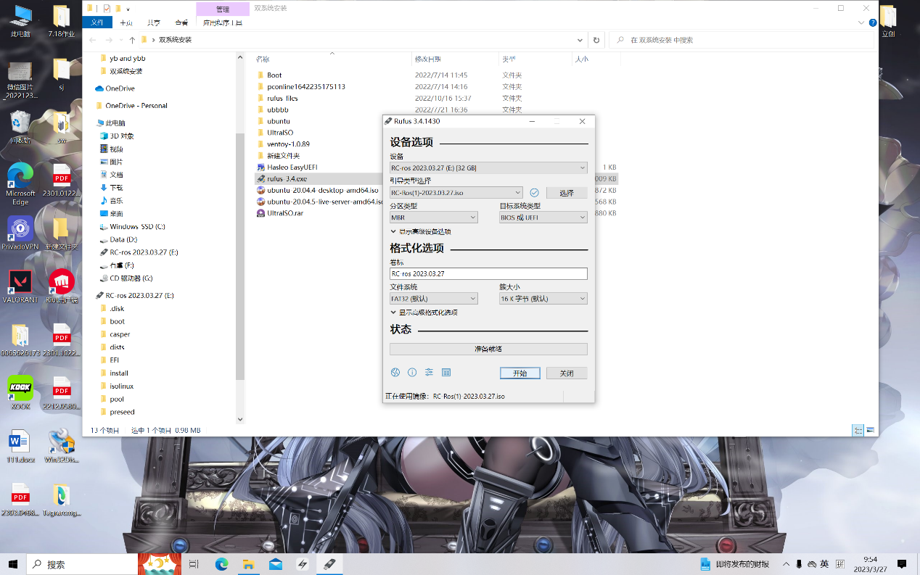

4.按照图片选好设置，点击开始。

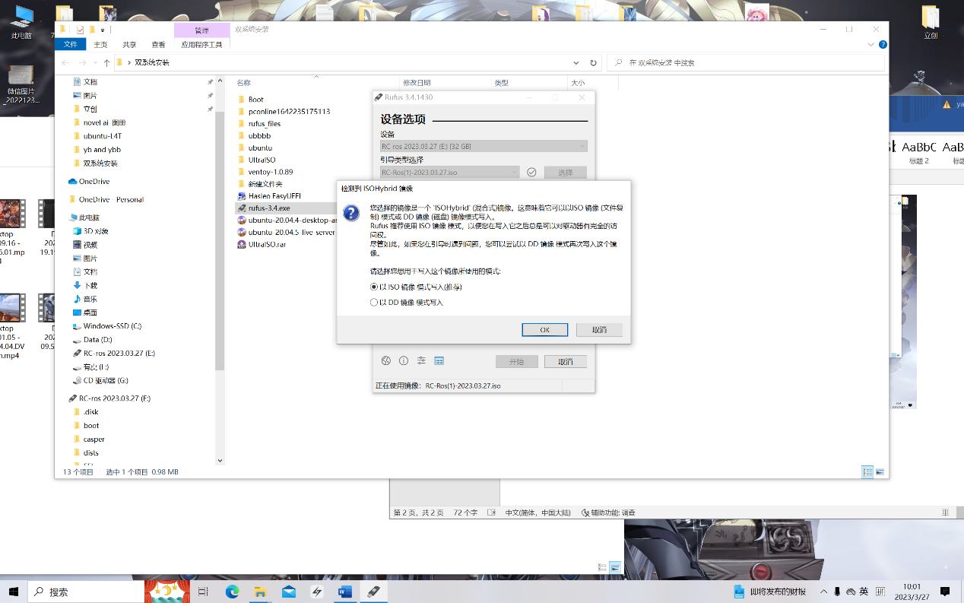

5.选择ISO镜像 ，按ok，等待烧录完成。

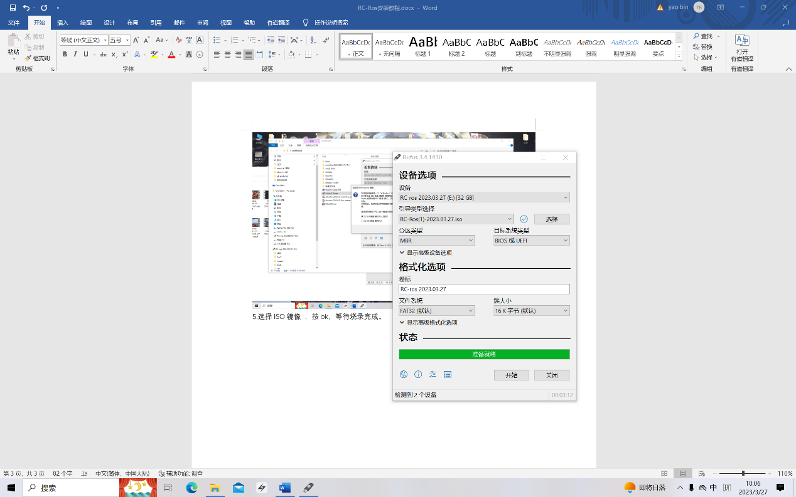

6.烧录完成，按关闭。拔出u盘准备系统安装。

7.根据你的需求不同我们分为以下两钟情况：

（1）安装在电脑本身的硬盘上

这种情况请参考：<https://mp.weixin.qq.com/s/f_IZbKDFh-4wvuNpAI8FrA>（可参考里面的磁盘分区方法以及安装方法，也可以参考我的教程，也可以自己来）(diskgenius软件我也一起打包放压缩包里了)

（2）安装在额外的移动硬盘上（机械或固态）（直接看下面的安装教程）

安装教程：

1.关闭计算机，并插入刚刚烧录的u盘。

2.开机，根据自己的电脑的品牌进入bios，一般按f2。

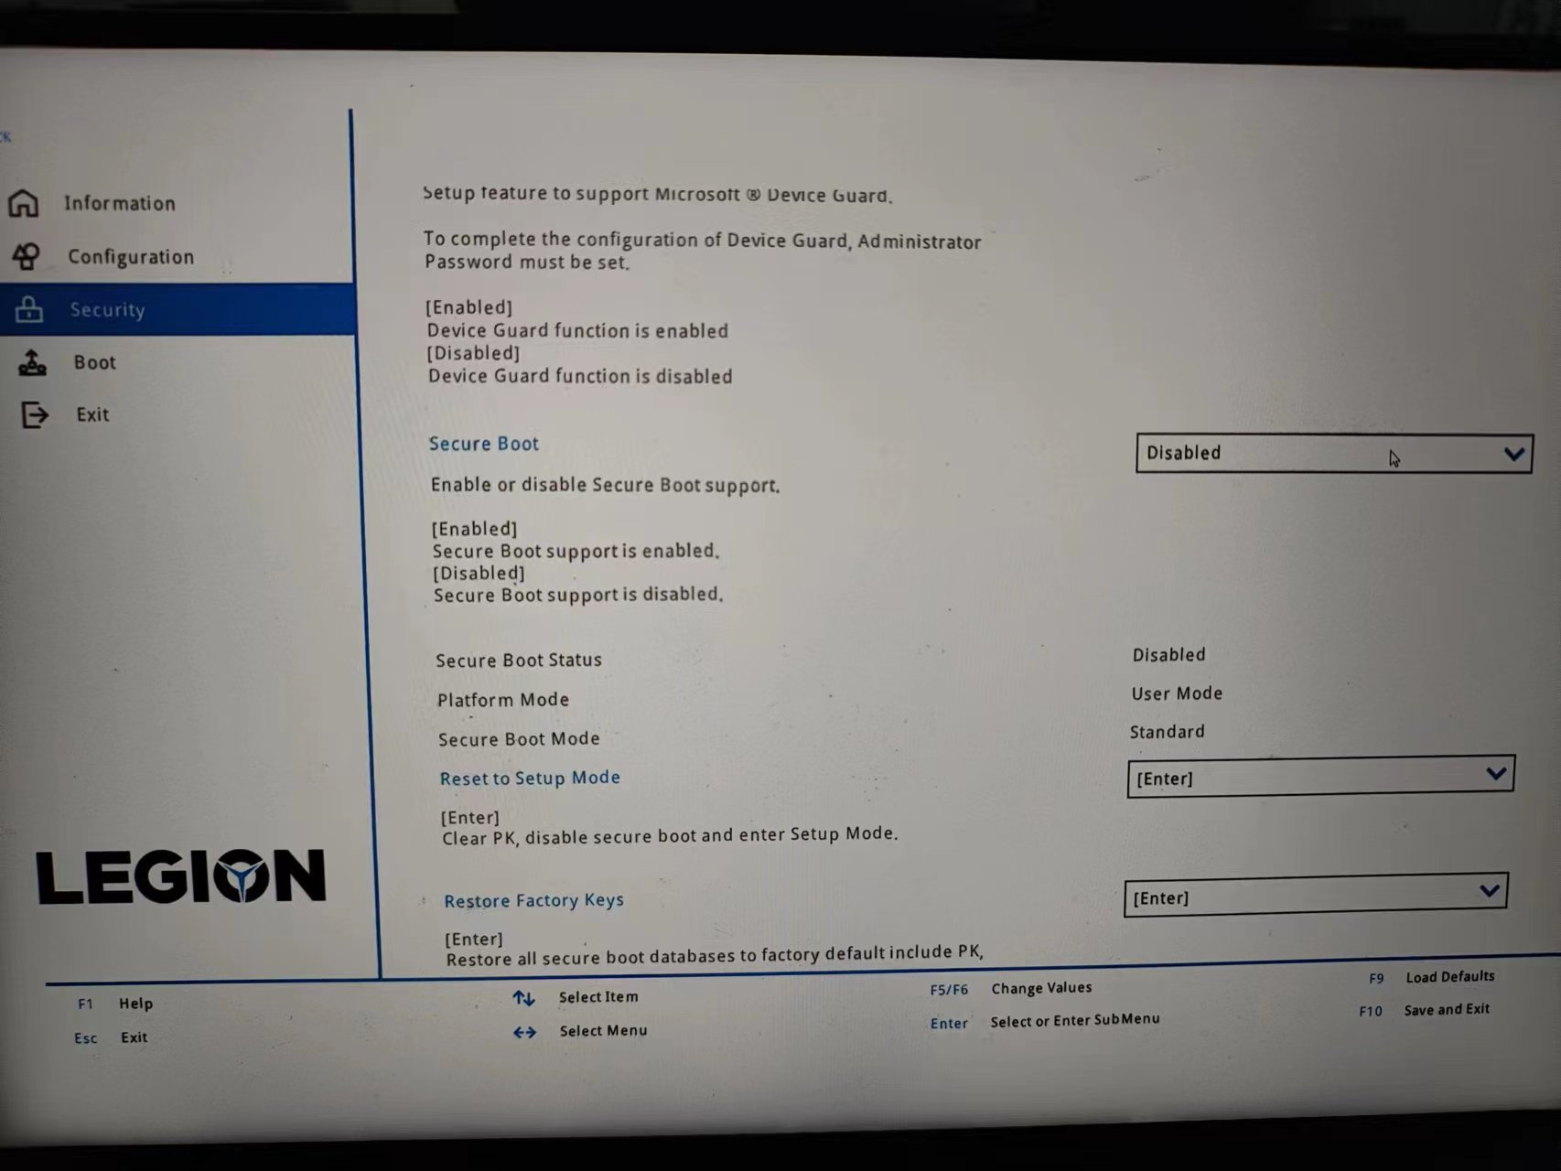

3.进入bios，找到secure boot选项，选择disabled。

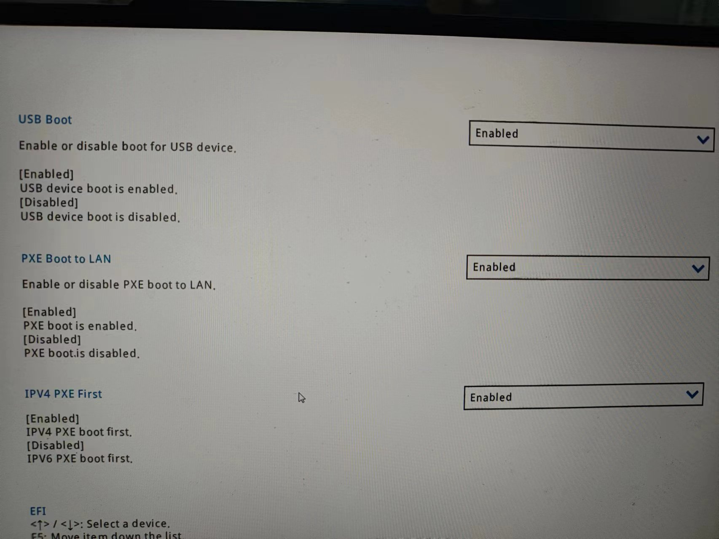

4.usb boot选项选择enabled

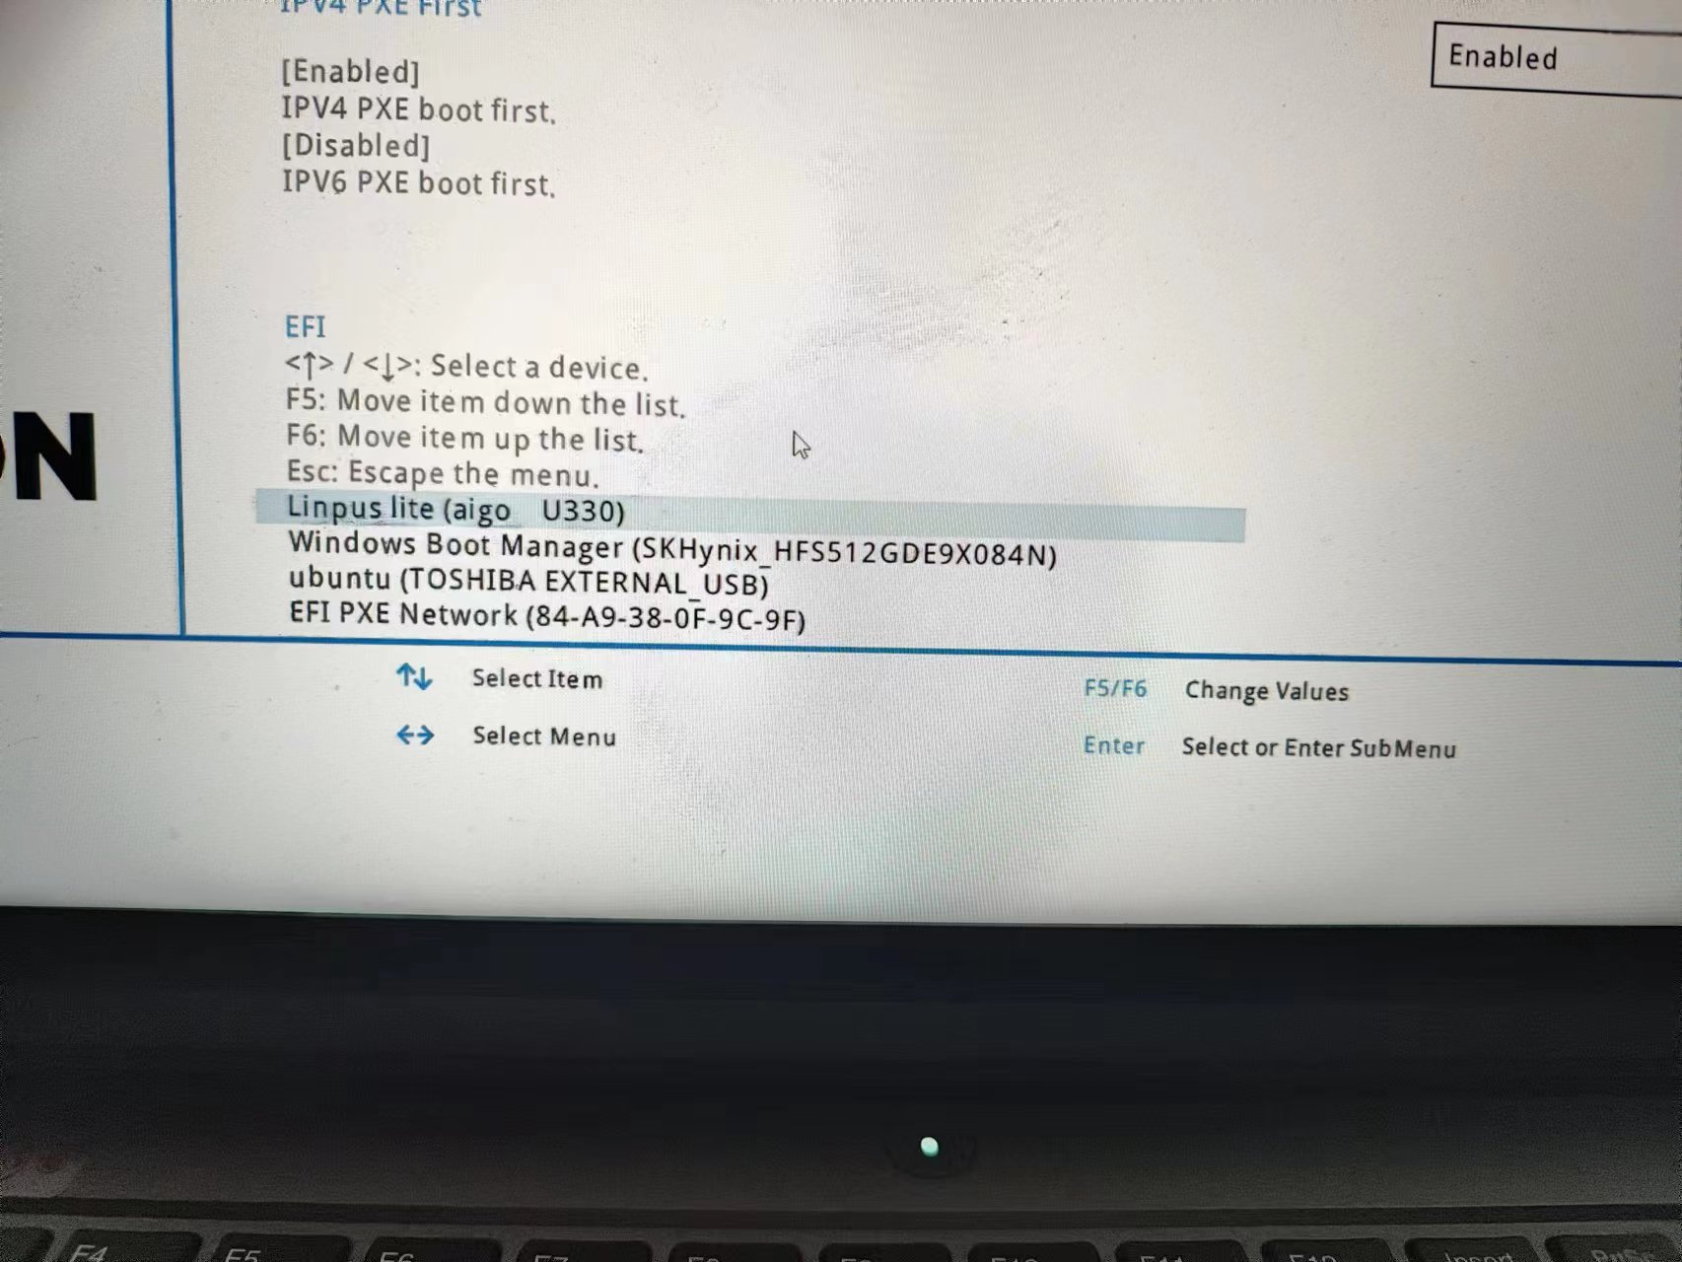

5.efi 界面选择把你的u盘放在第一位，保存并退出。

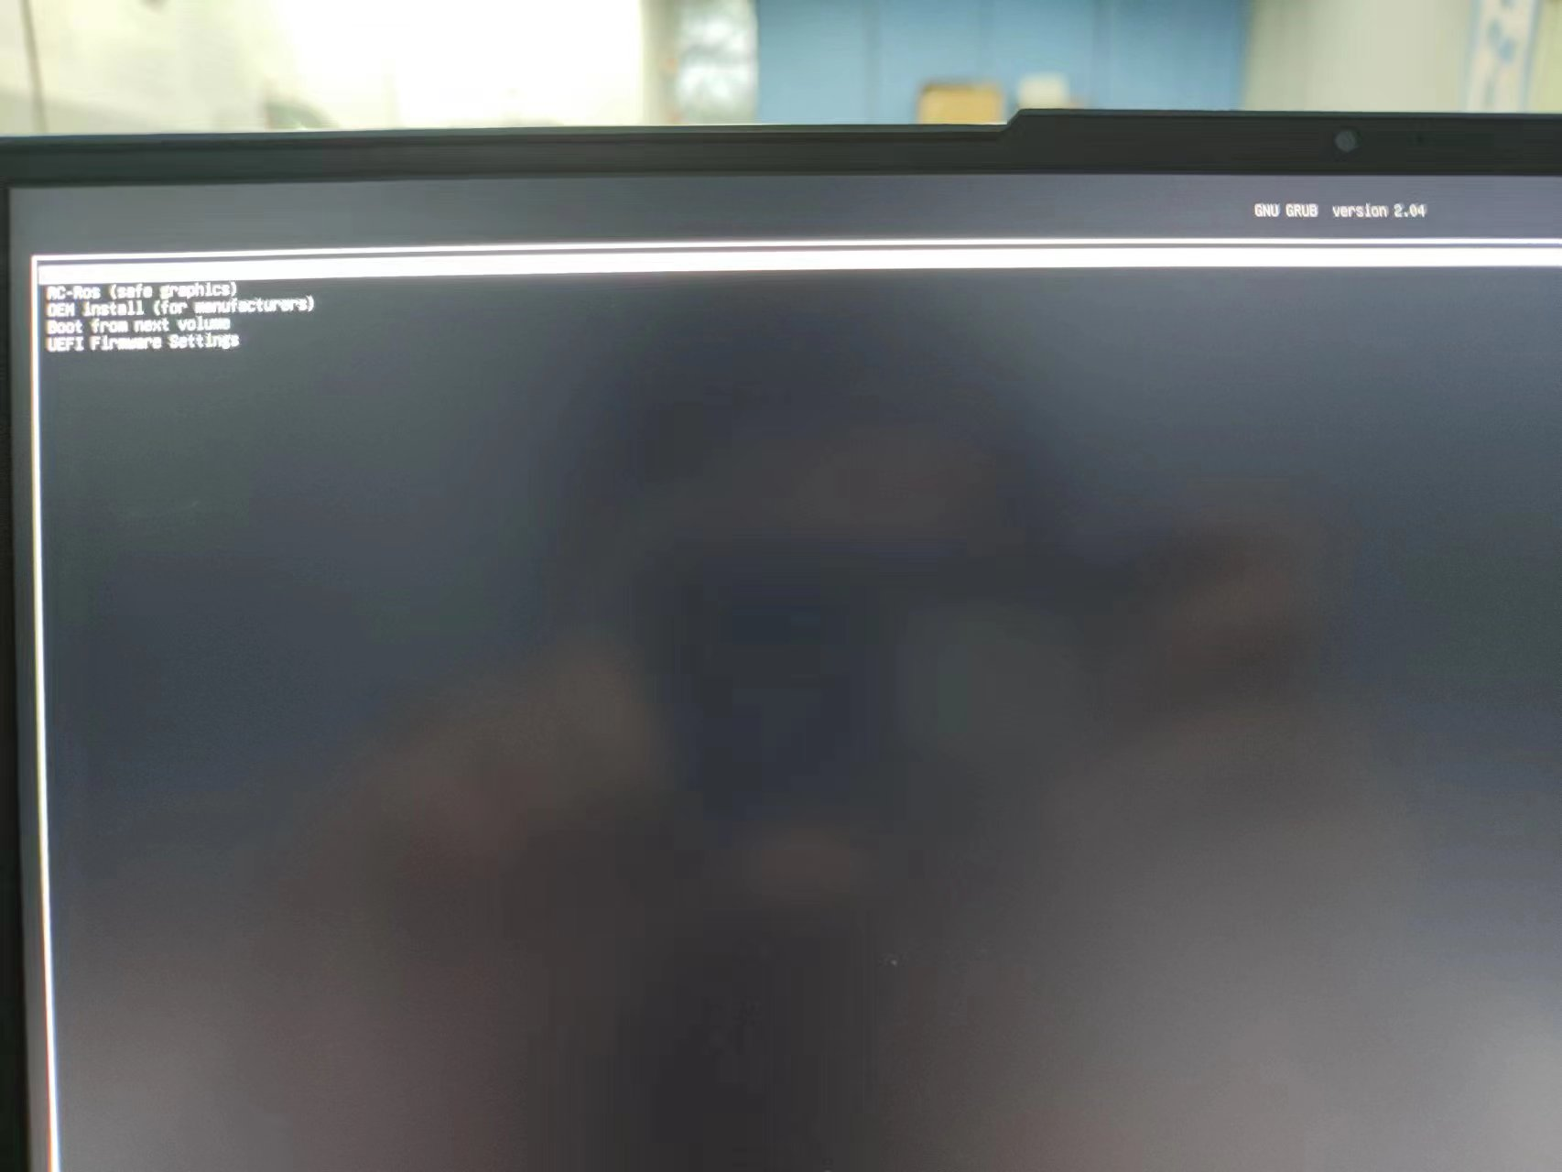

6.开机，进入grub界面，直接按enter

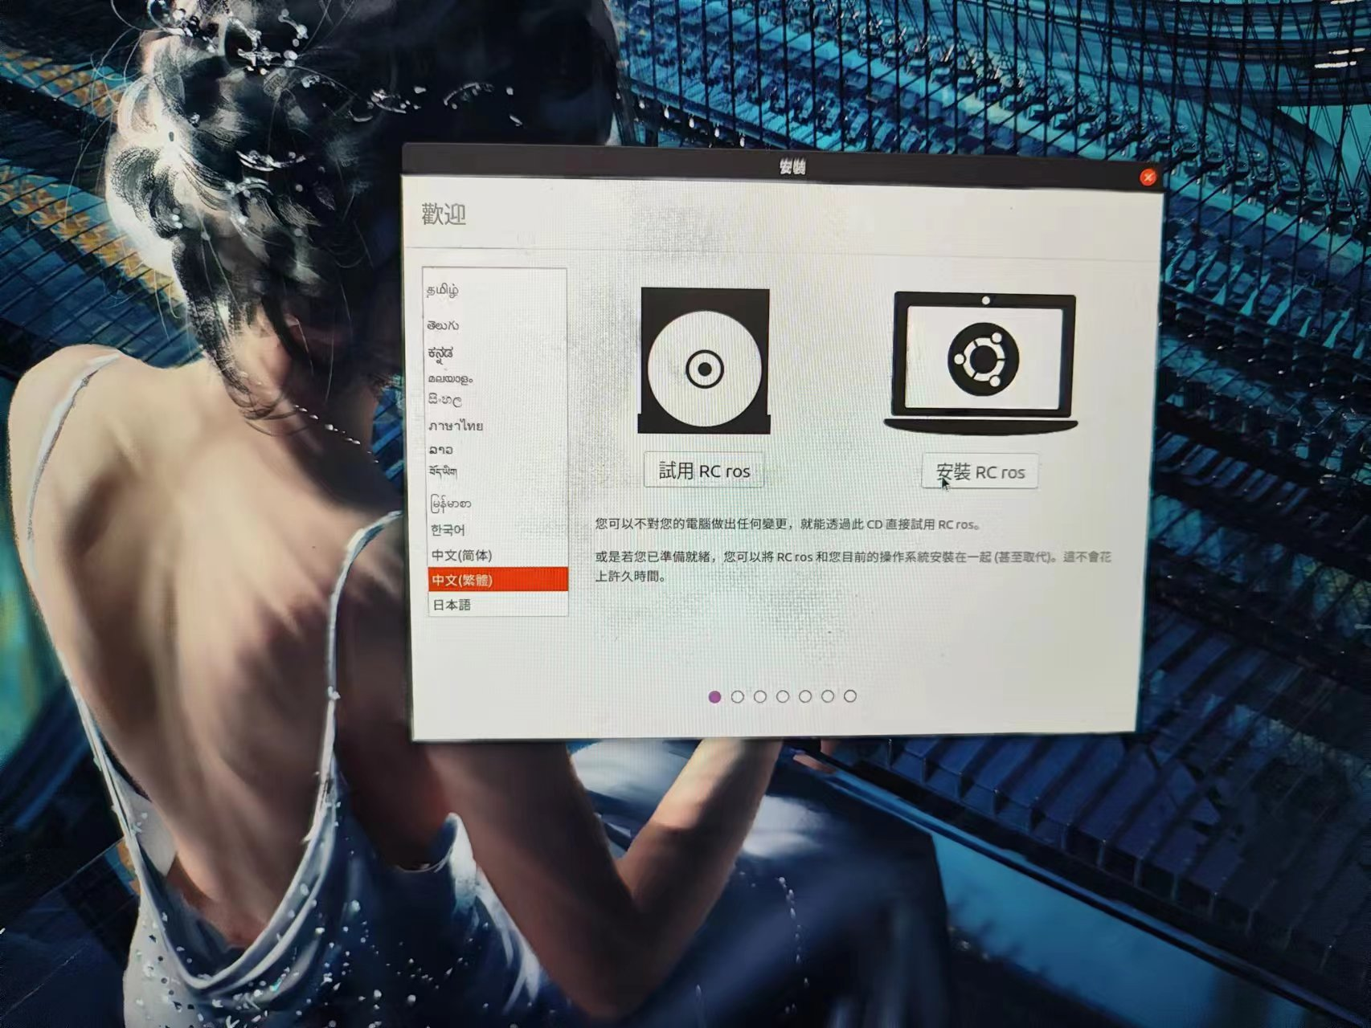

7.等待，进入到安装界面，选择自己喜欢的语言安装，推荐英文或者中文。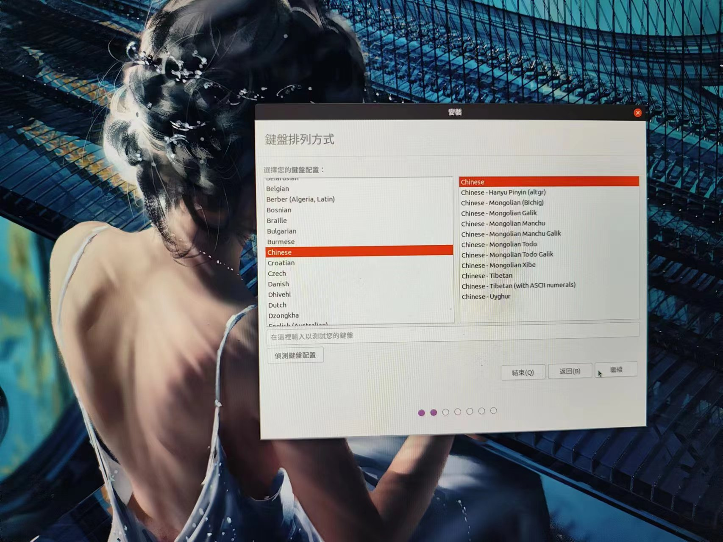

8.选择键盘，默认就好，按继续。

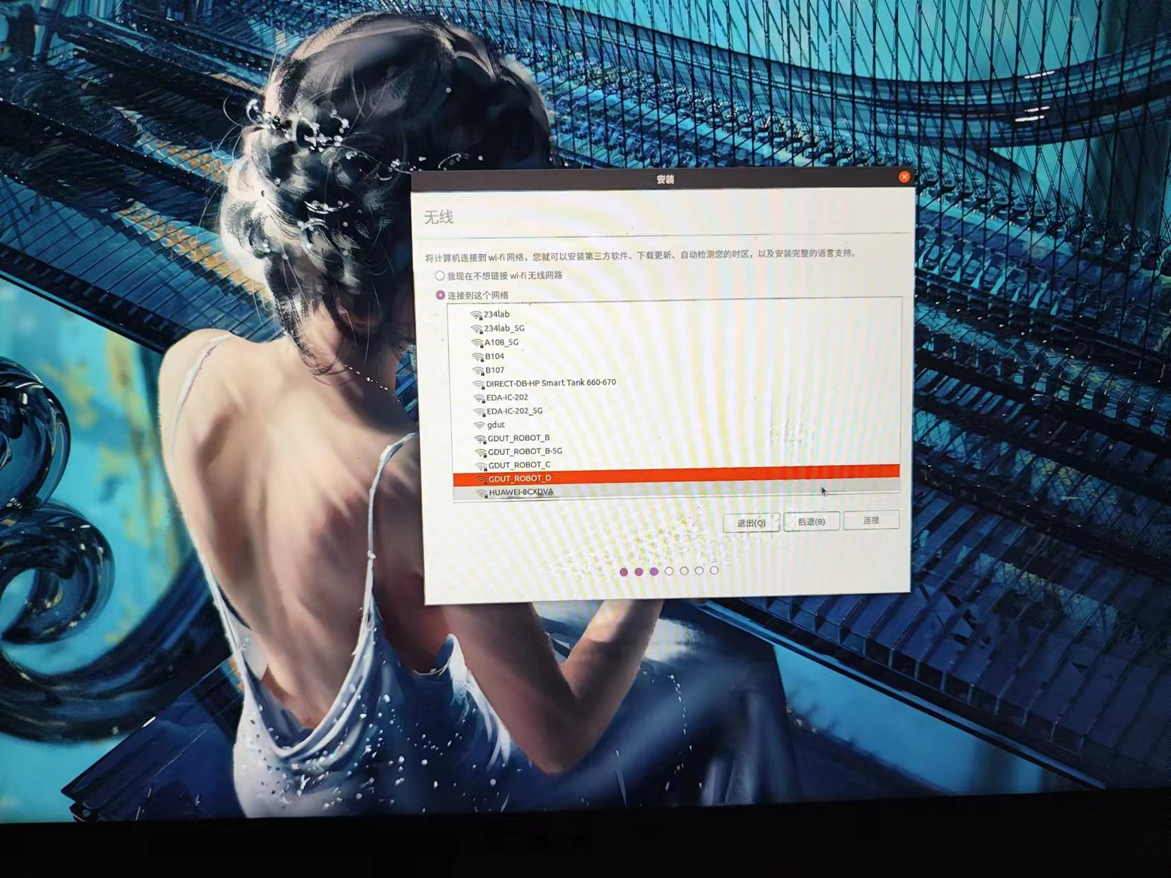

9.连接wifi。

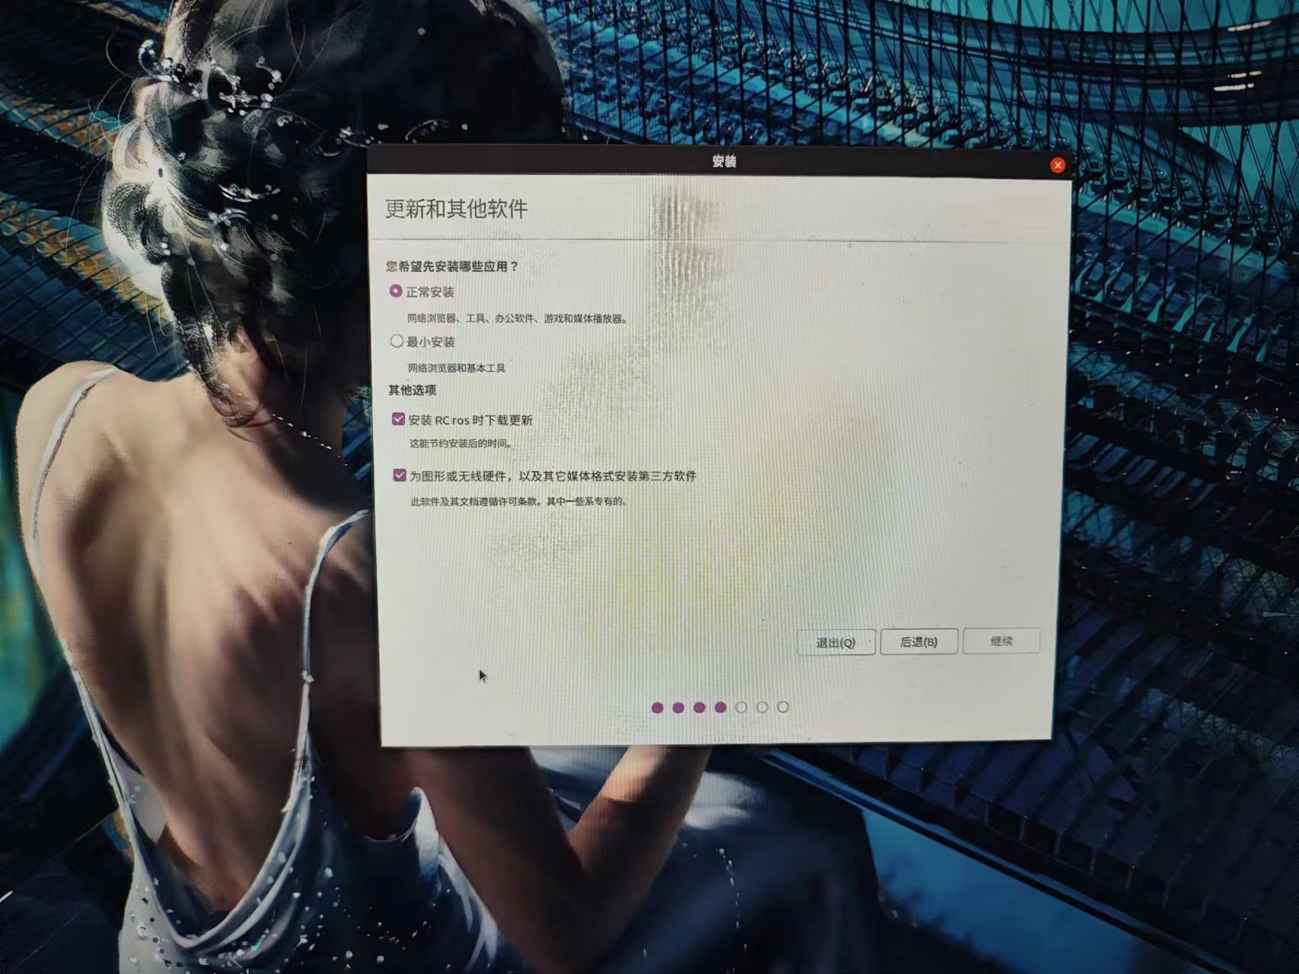

10.选择安装选项，推荐按照图中的选项来。

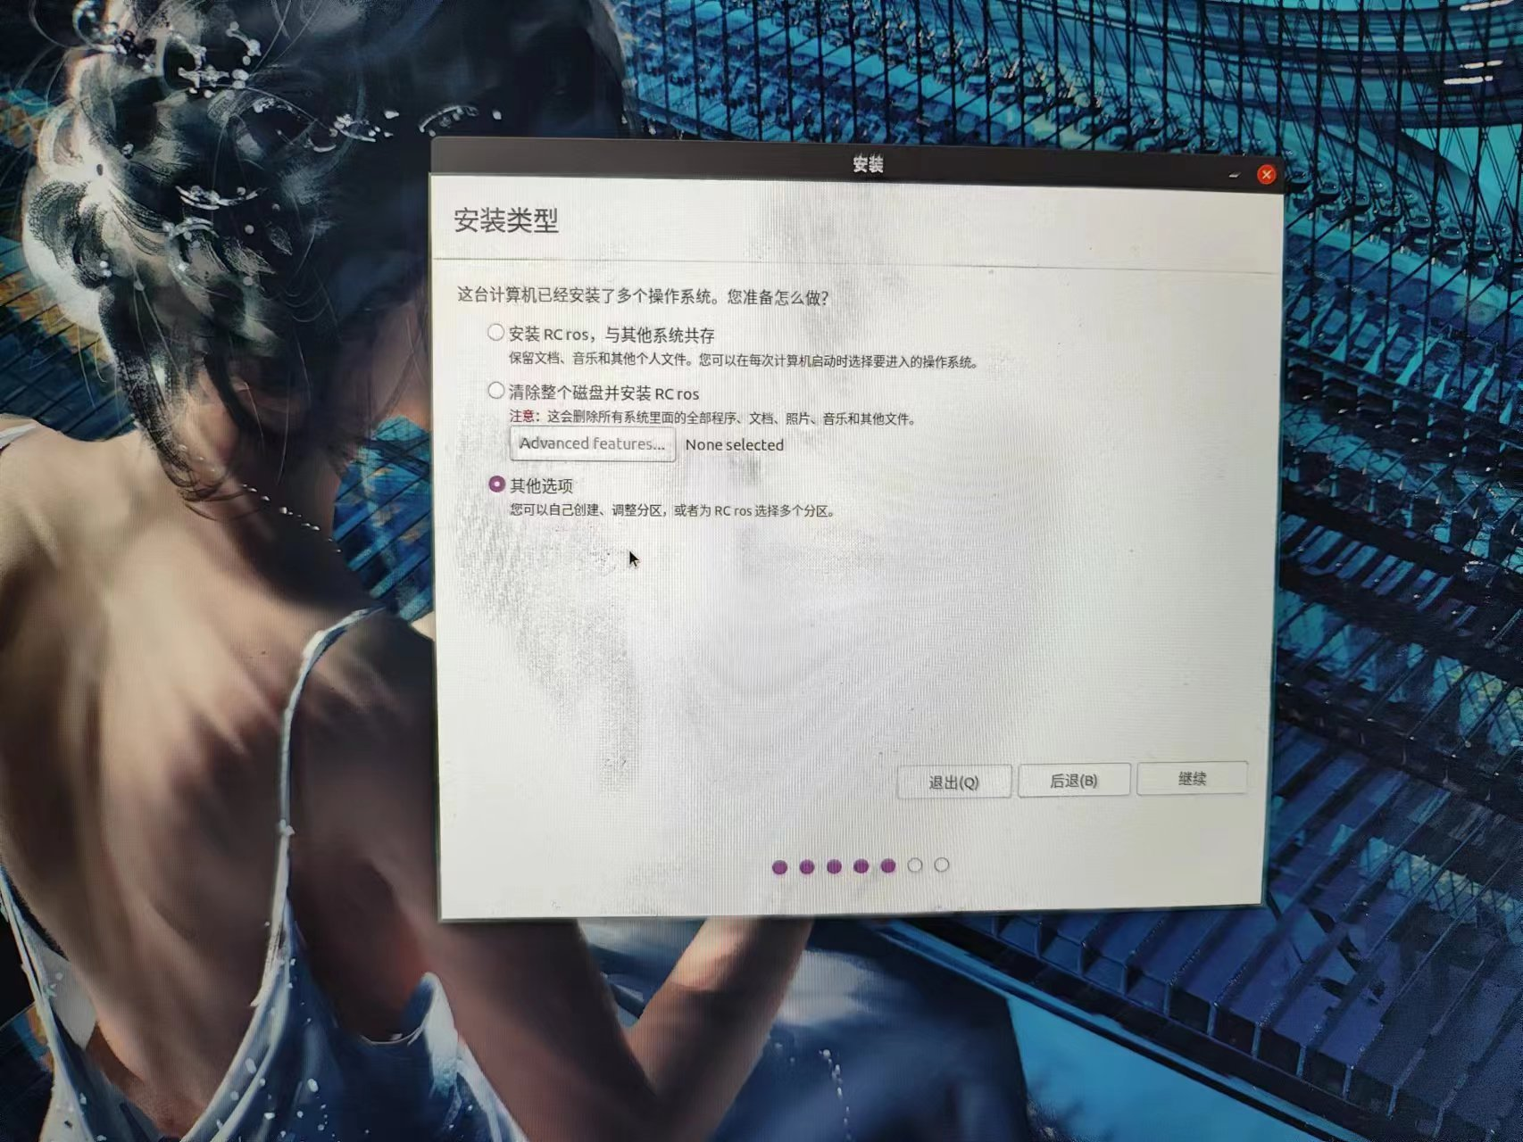11.根据需求选择安装选项（可参考上面发的链接，也可以参考下面的操作，选二跳到20步）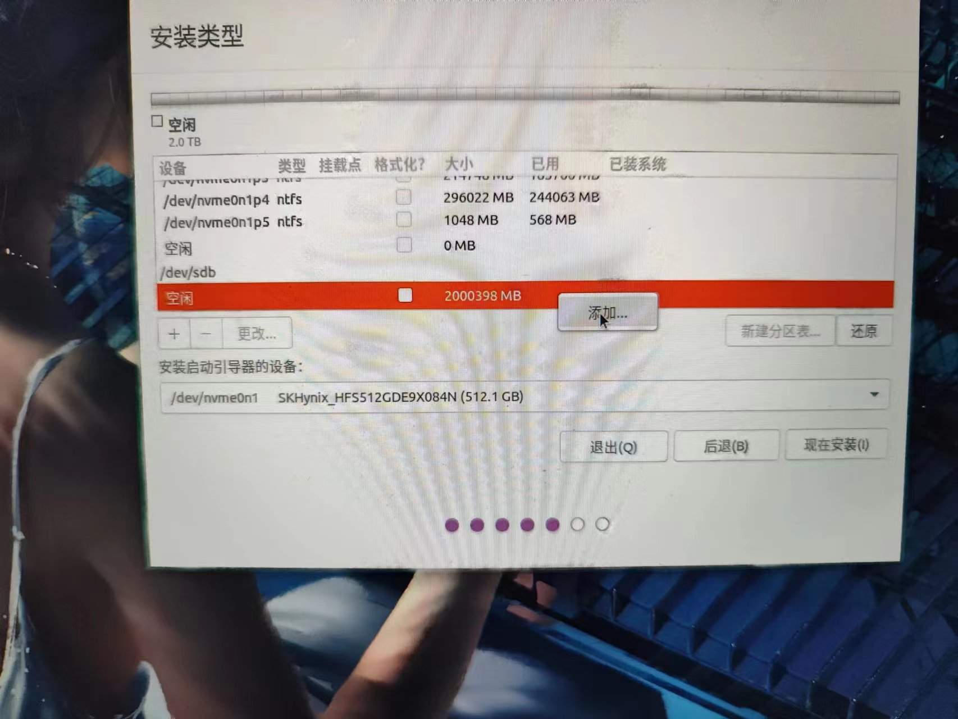

参考（不一定要这么装，按自己需求来）：12.对空硬盘进行新建分区，选择添加。

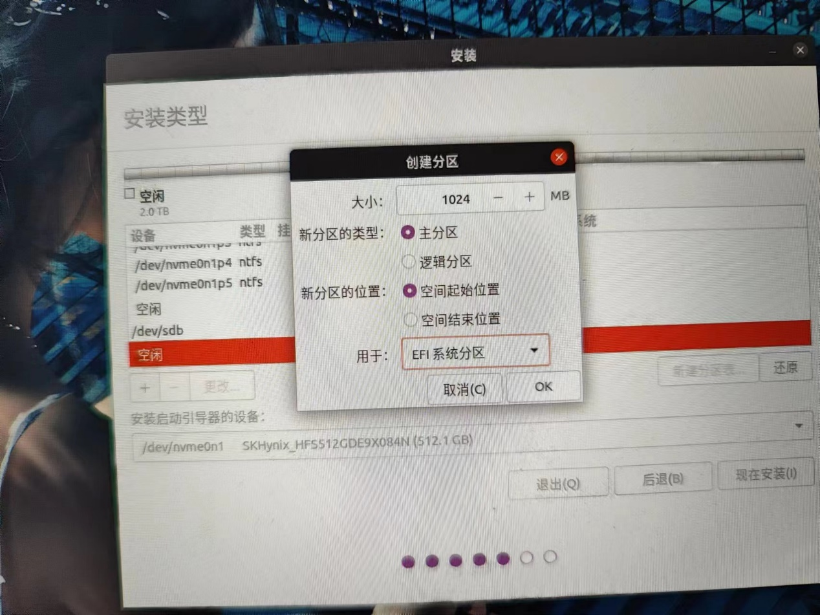

13.添加efi分区（不一定要这个分区，如果直接装在电脑里不需要这个分区，200mb以上）

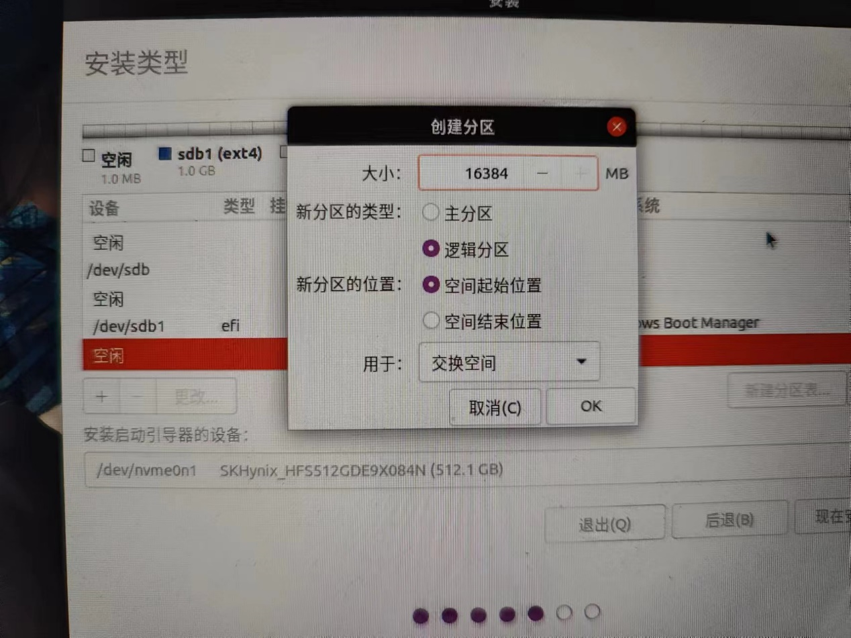

14.添加swap分区（如何你电脑运行内存大也不一定需要，一般推荐加，推荐4g到16g）

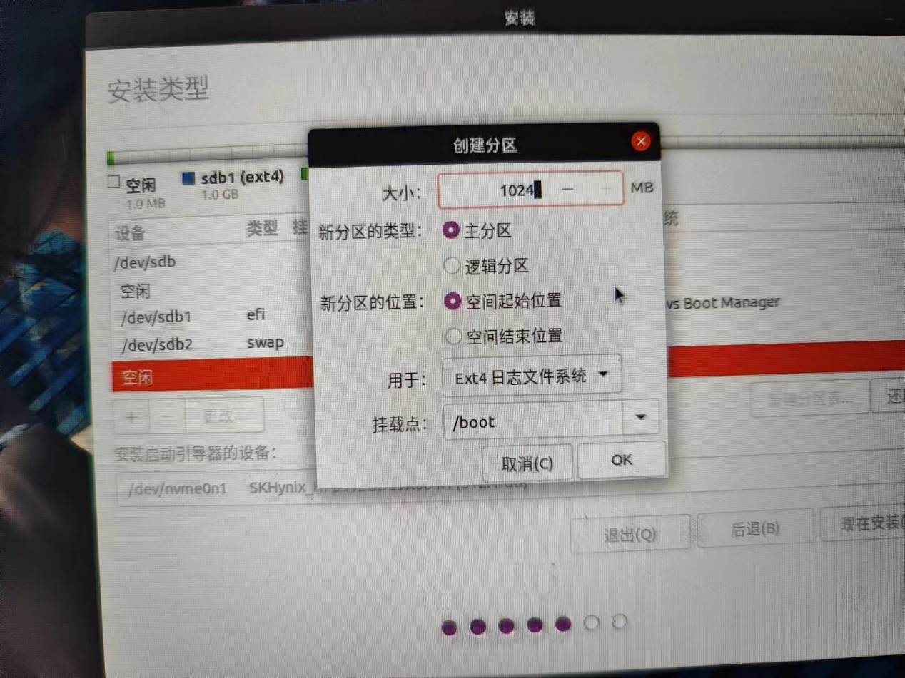

15.添加boot分区（加不加无所谓，安装在移动硬盘上的可以加，不加也没事，推荐1g）

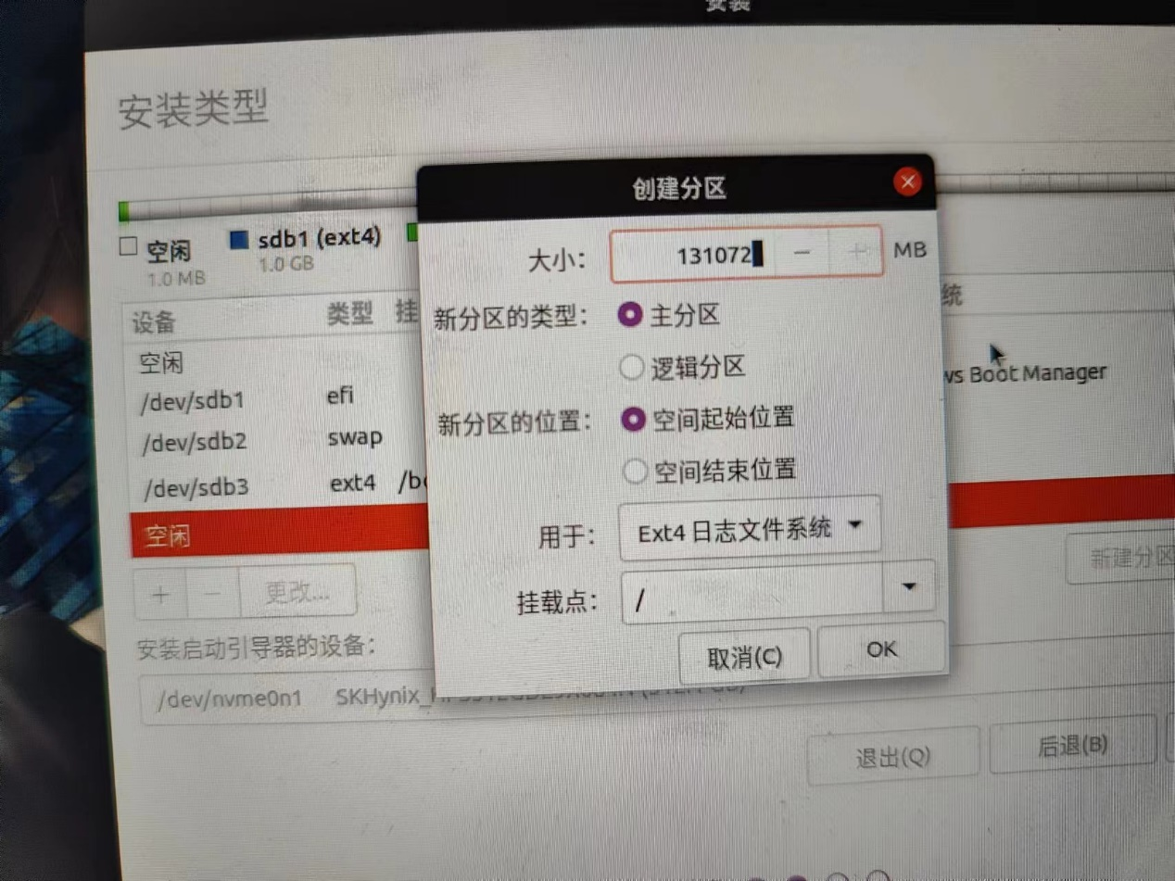

16.添加根目录（相当于系统c盘，推荐32g以上）

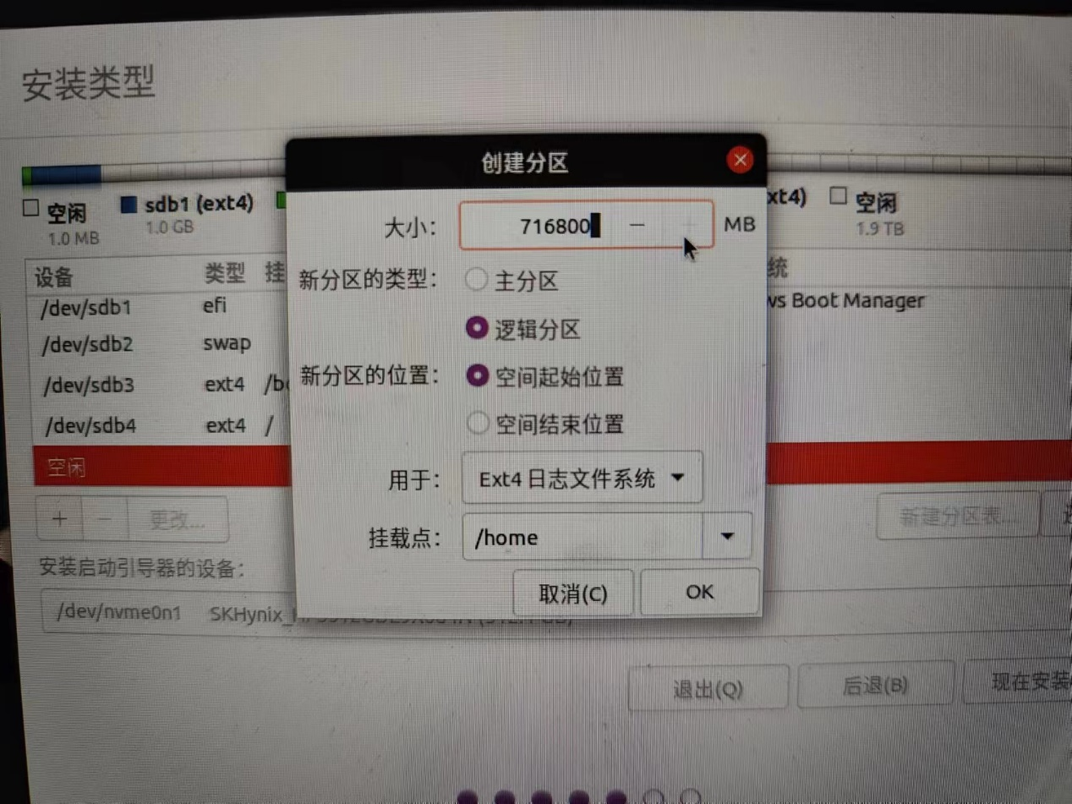

17.添加home目录（放东西的地方，根据个人需求给，推荐128g或者256g，空间多可以加到自己喜欢）

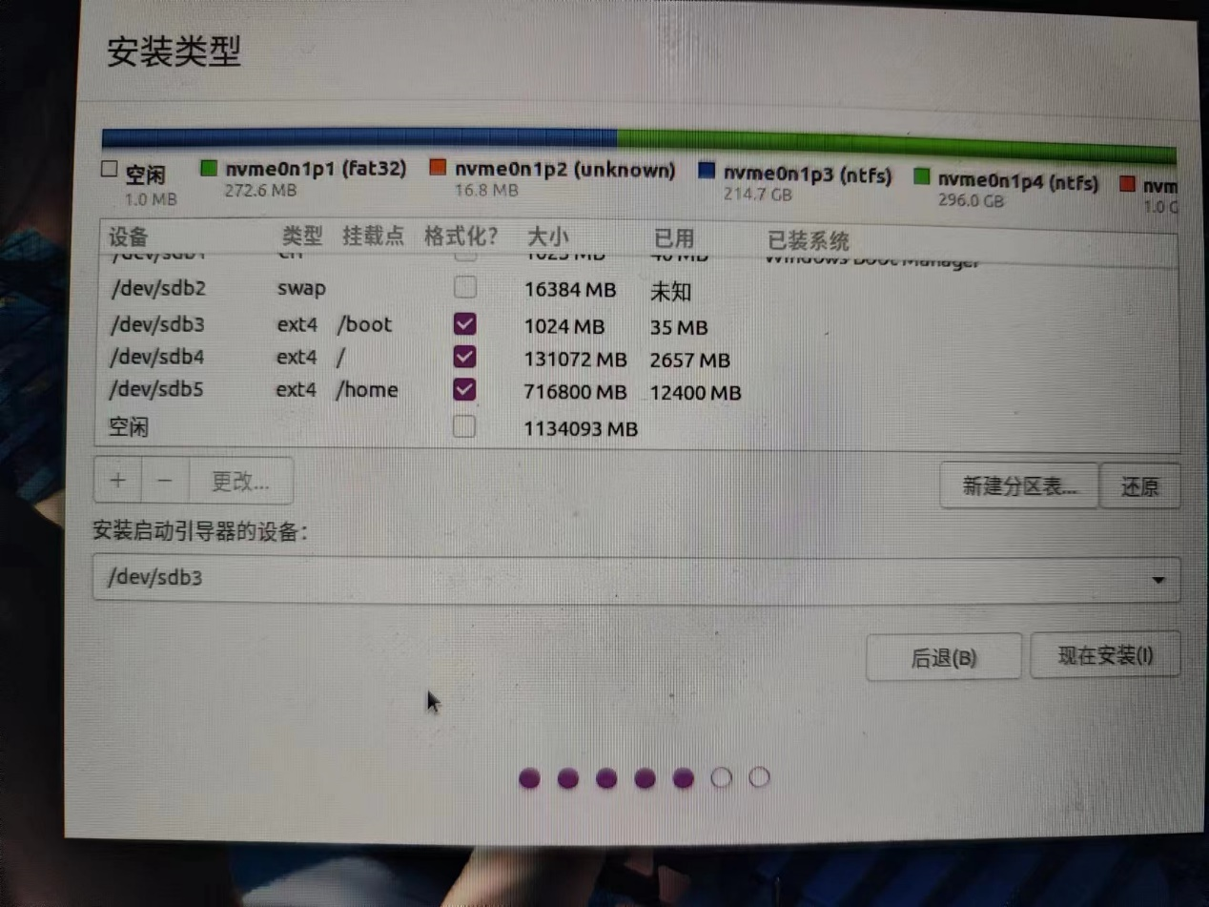

18.选择引导器的设备（没有加/boot的直接默认，有的选择/boot的地方）

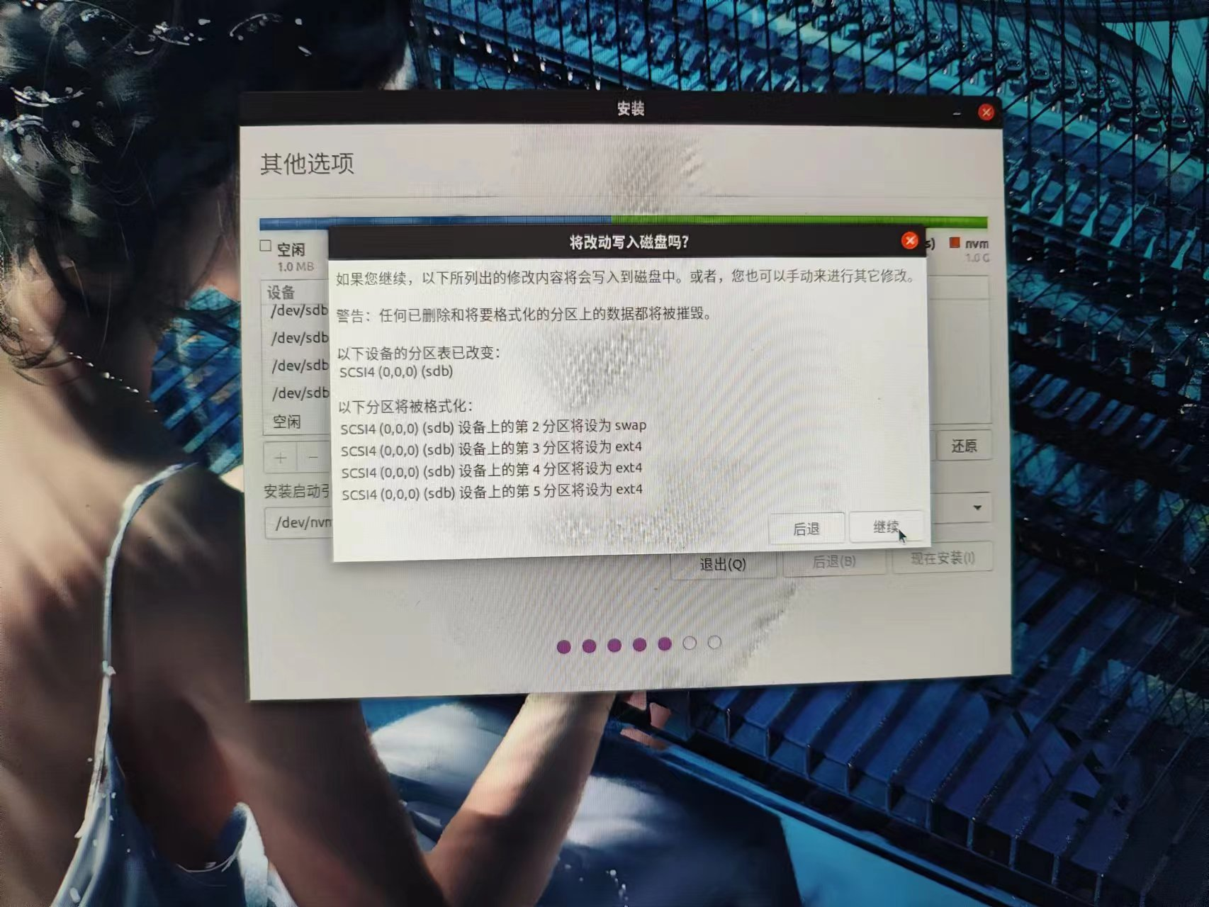

19.按现在安装，选择继续。

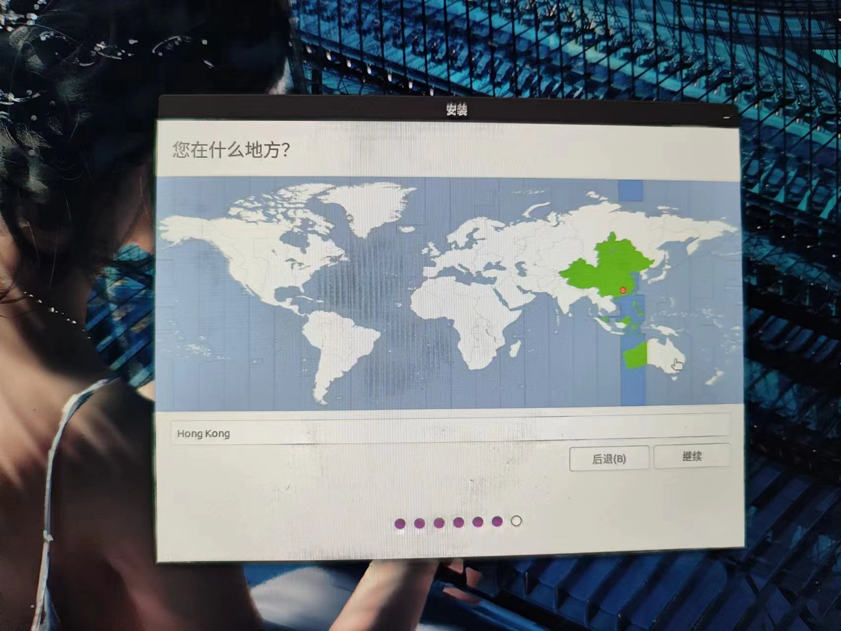

21.选择地区，上海，香港，澳门你自己喜欢。

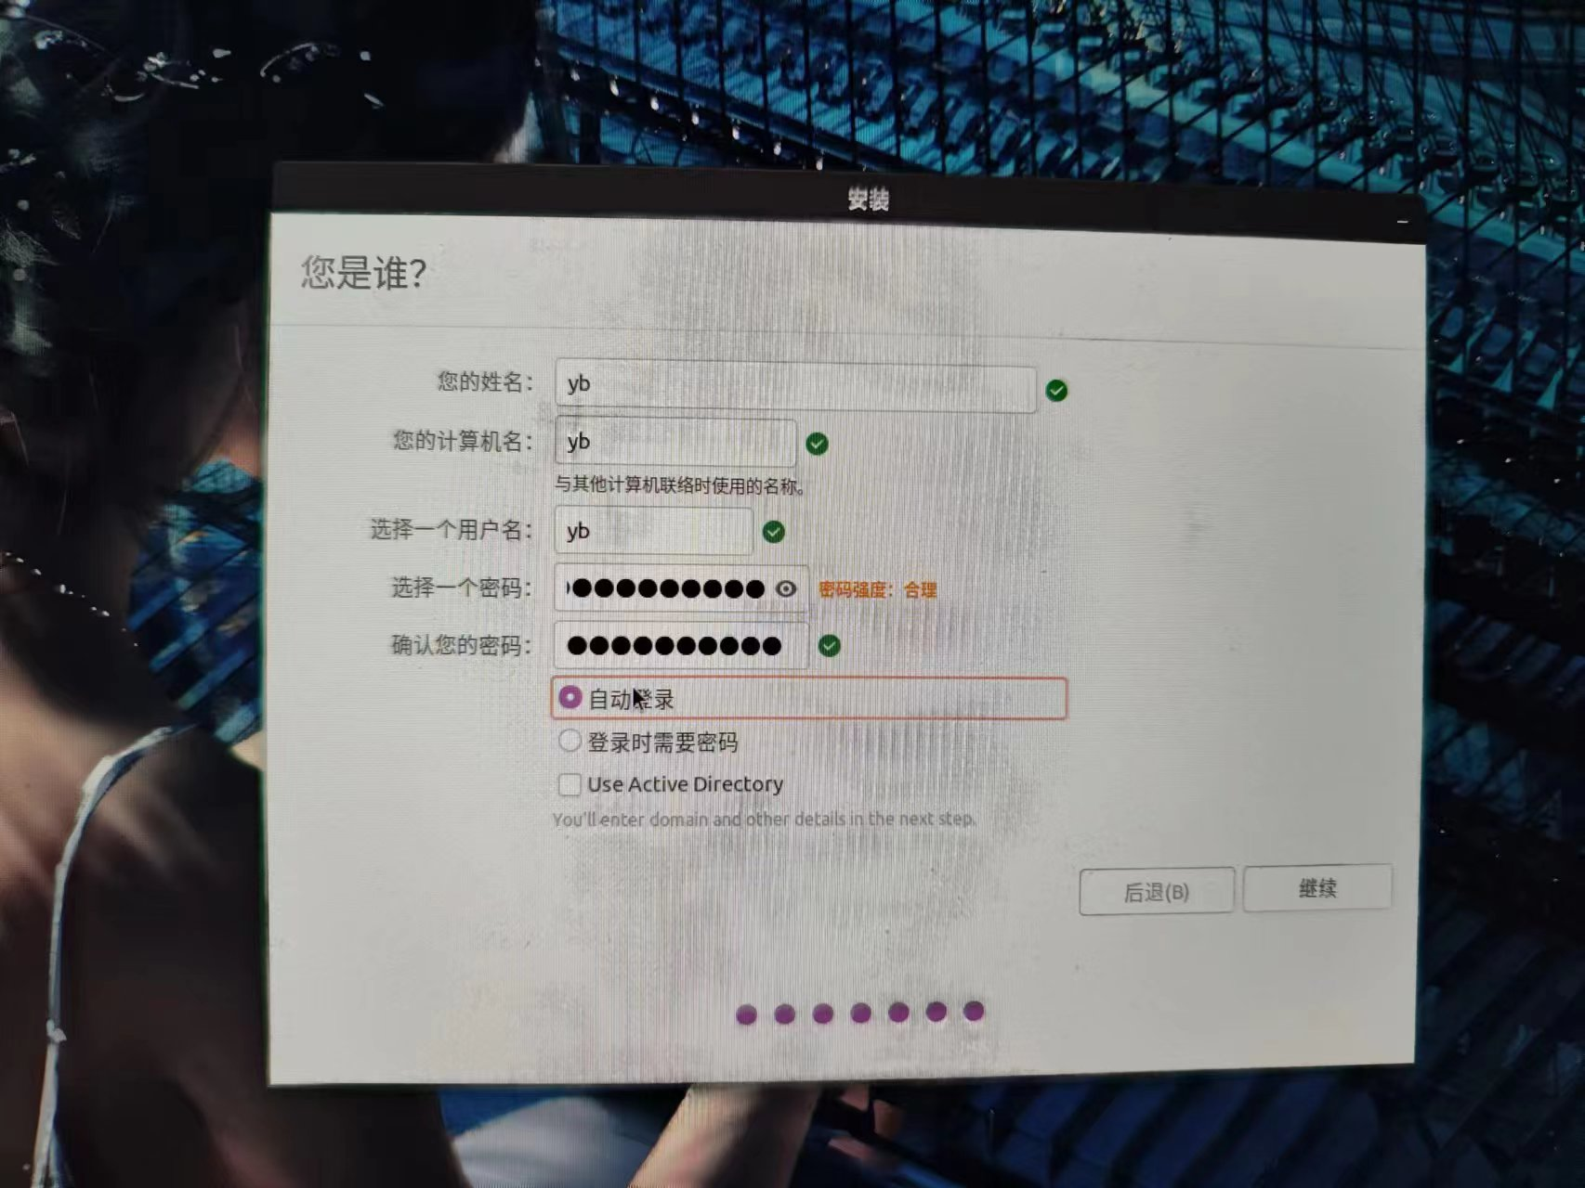

22.设置自己的账号密码。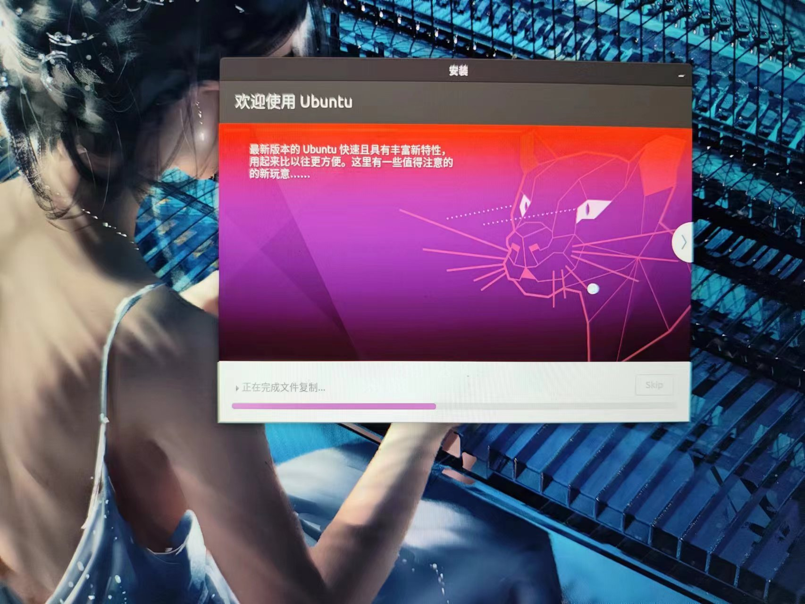

23.等待安装。



24.安装完成，选择现在重启，关机后可以拔掉u盘。

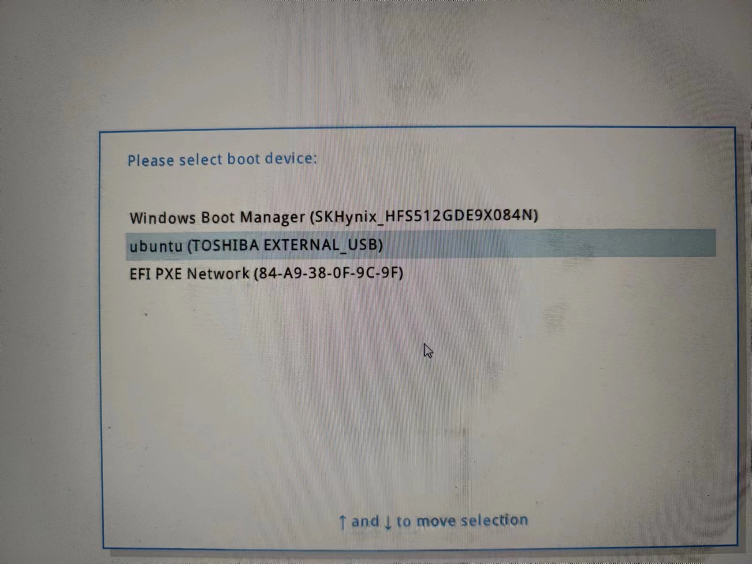

25.重启后选择boot device，一般电脑是开机时按f12，个别电脑其他键。

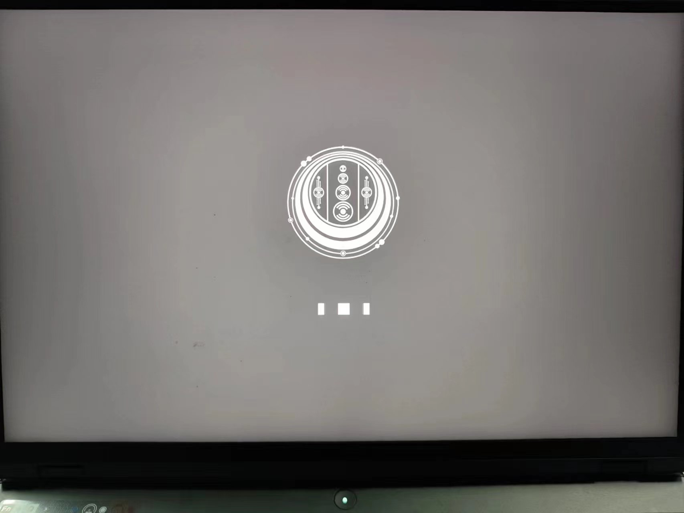

26.等待启动。

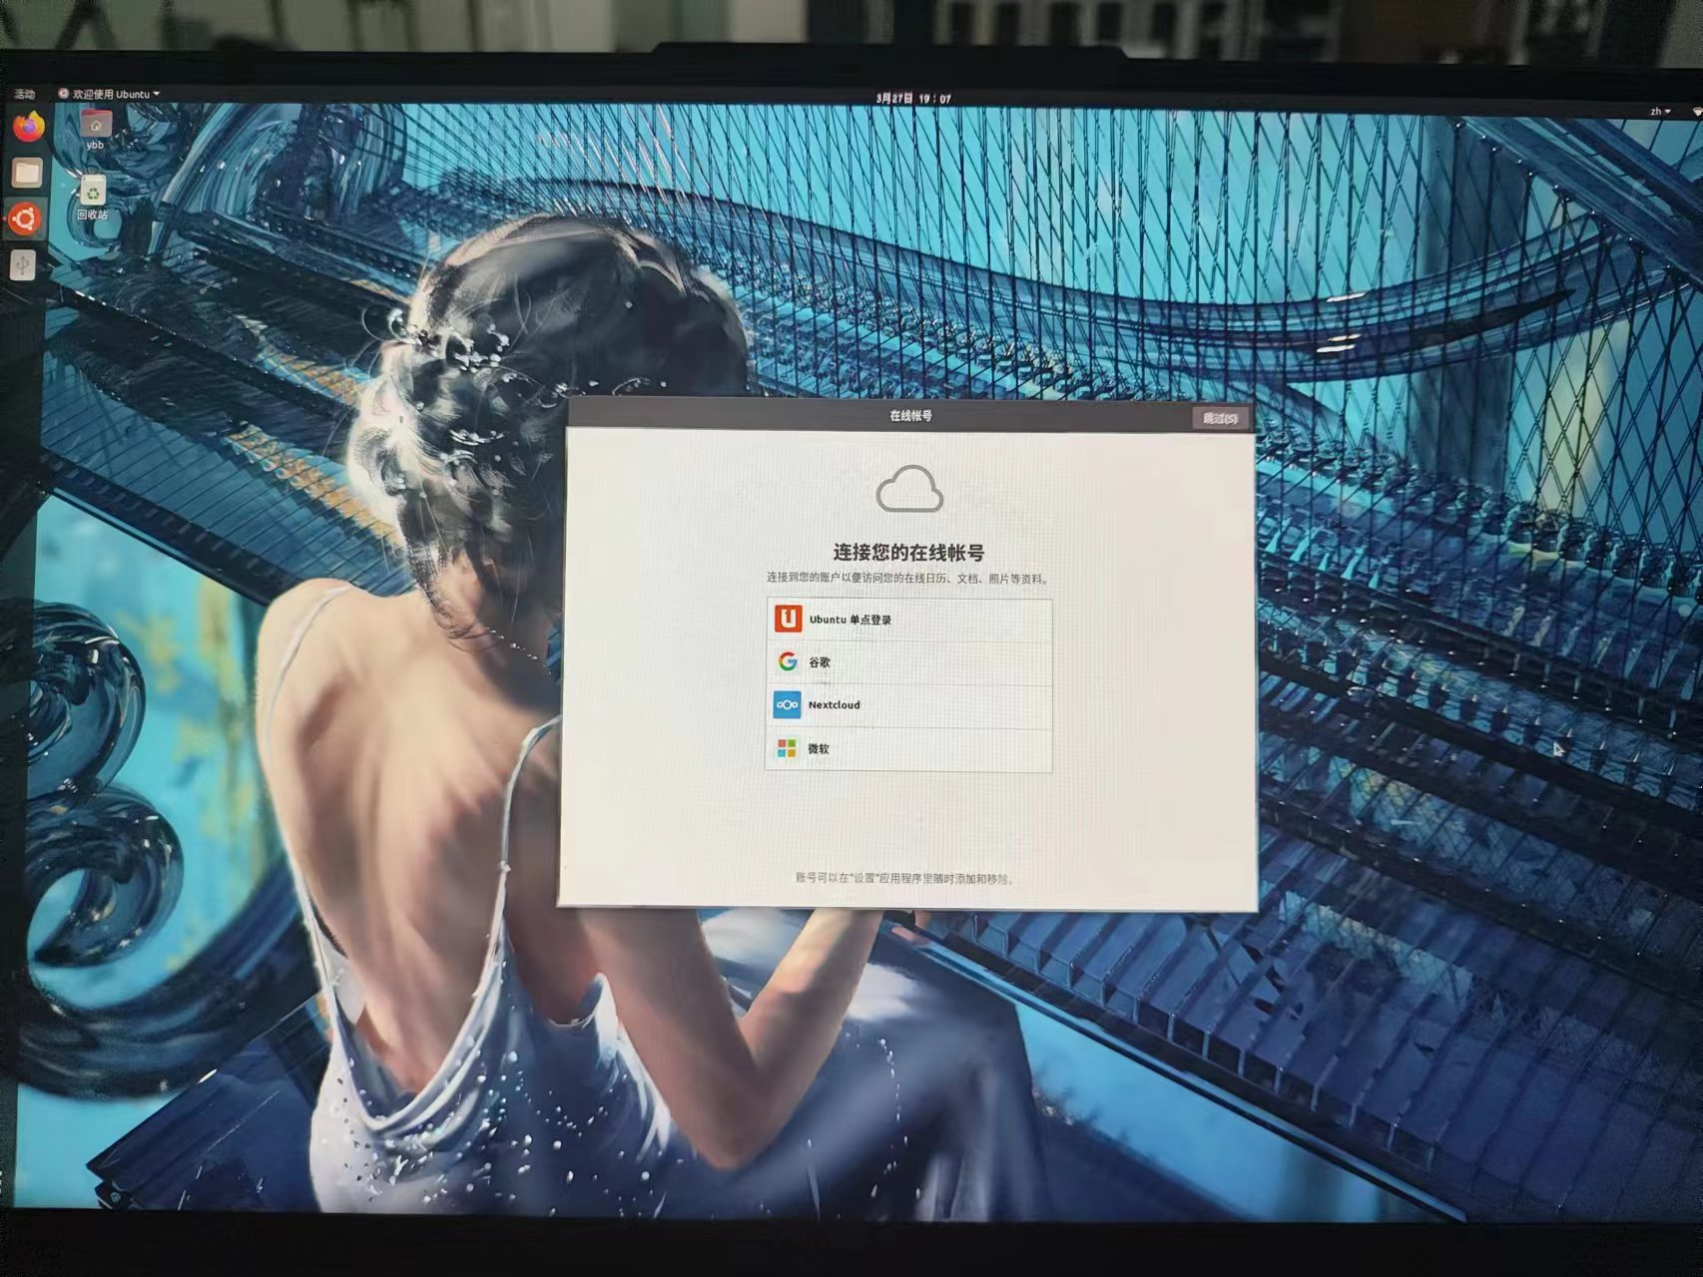

27.启动成功，安装完成。



28.若有此弹窗，选择不升级。

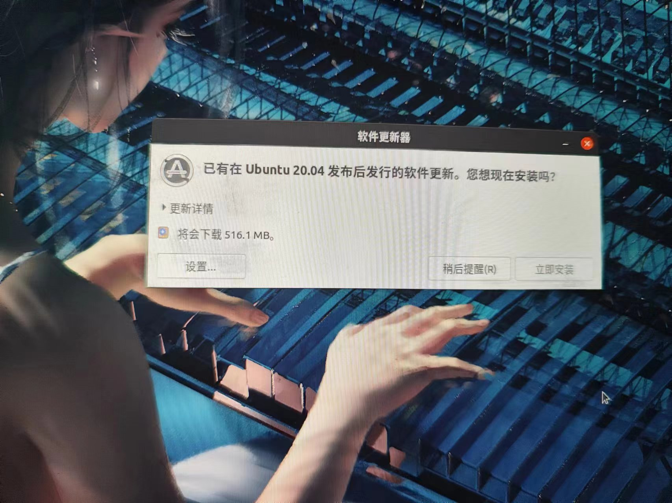

29. 若有此弹窗，选择稍后提醒，也可以安装，自己喜欢（推荐不安装）